ВІДОКРЕМЛЕНИЙ СТРУКТУРНИЙ ПІДРОЗДІЛ

«ВОЛИНСЬКИЙ ФАХОВИЙ КОЛЕДЖ

НАЦІОНАЛЬНОГО УНІВЕРСИТЕТУ ХАРЧОВИХ ТЕХНОЛОГІЙ»

ЦИКЛОВА ВИПУСКОВА КОМІСІЯ

КОМП’ЮТЕРНОЇ ТА ПРОГРАМНОЇ ІНЖЕНЕРІЇ

Операційні системи

Звіт з лабораторної роботи № 2

***Тема: Встановлення операційної системи Linux***

Підготував студент групи № ІПЗ-41

Спеціальності 121 Інженерія програмного забезпечення

Семенюк Андрій Віталійович

2021

Мета: Навчитись встановлювати операційну систему Linux на прикладі дистрибутиву Ubuntu, проводити розбивку та налаштування дискового простору.

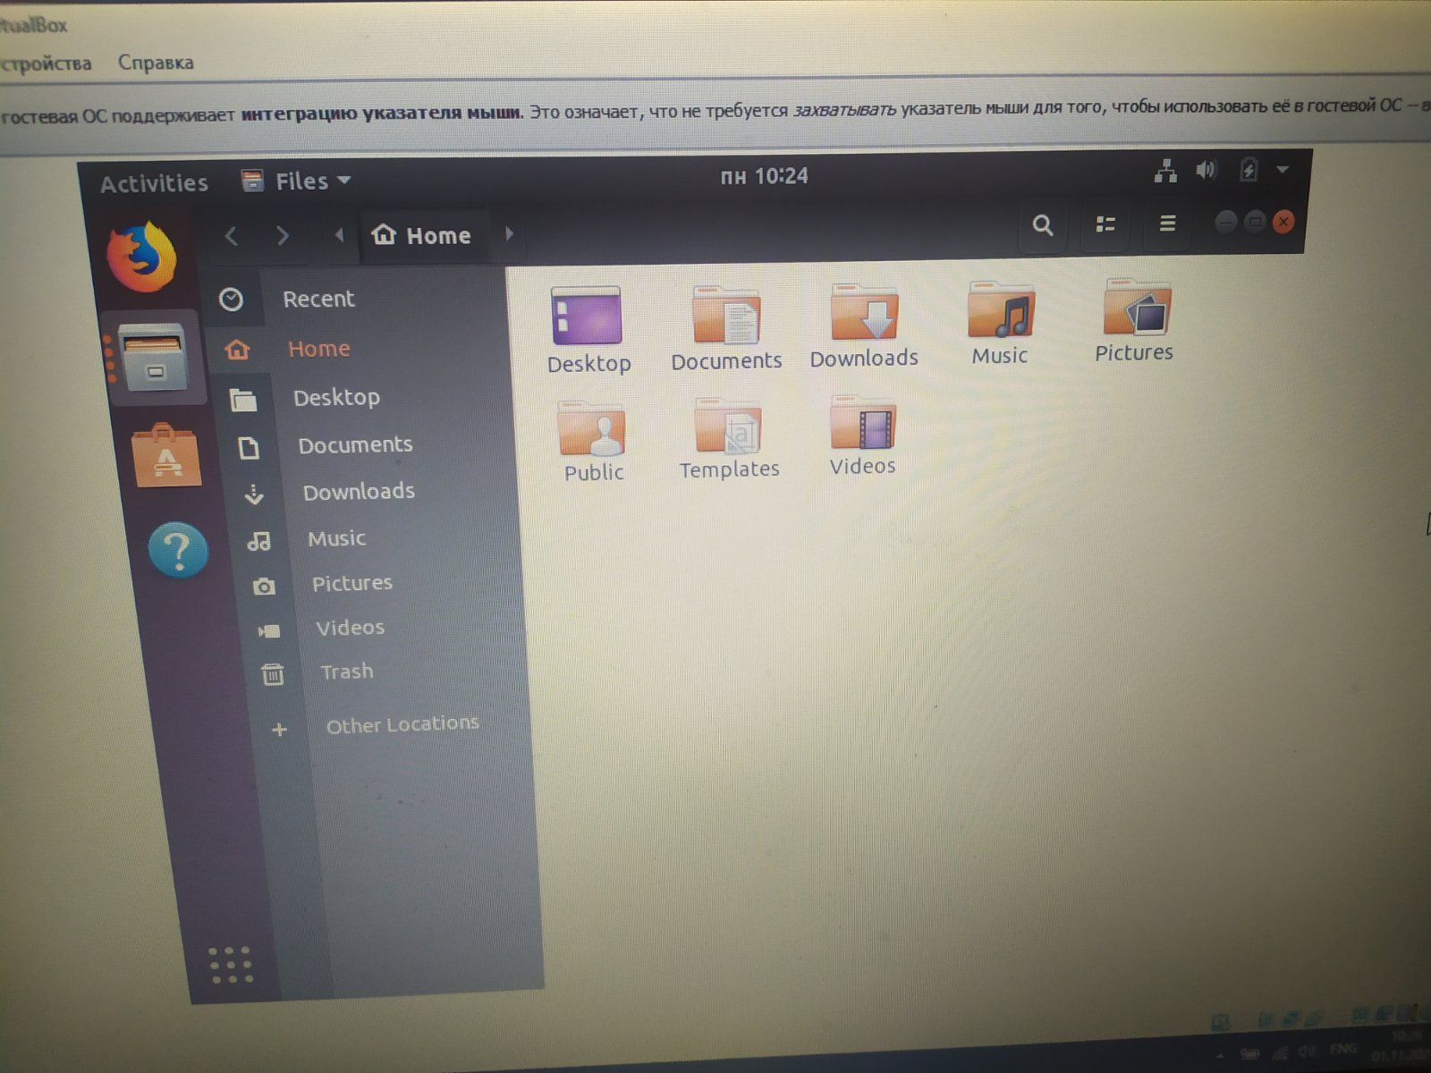

Рис. 1 Результат встановлення ОС

Висновок: Я навчитвся встановлювати операційну систему Linux на прикладі дистрибутиву Ubuntu, проводити розбивку та налаштування дискового простору.